
2006~2007年度

例会日：毎週水曜日 １２：３０～１３：３０ 会 長： 太田 靖彦
例会場：越谷市千間台東１－１－６ クオレ千間台 ２Ｆ 副 会 長： 関森 初義
TEL ０４８ （９７５）９８９８ 幹 事： 長島 洋一
FAX ０４８ (９７７) ３７４１ 会報委員長： 石川 輝次
創立：１９７６年５月１１日

第 1525回例会記録 Ｎｏ．38
平成 19年5月23日
司会 ： 青木 清
編集 ： 長谷川真也
会 次 第
１．点鐘
２．ロータリーソング 「我等の生業」
３．お客様紹介 第8グループガバナー補佐深井良孝様
4．会長挨拶
5．幹事報告
6.委員会報告
7.3分間医学情報
8．会員卓話 岡崎 勲会員
9終鐘

次回例会予告
平成19 年6月6日
結婚・誕生祝い

会長挨拶
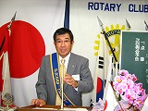
太田 靖彦会長

皆さん今日は、先週18日に越谷東RCの20周年記念式典に長島幹事共々会を代表して出席してまいりました。場所はお台場のパシフィックメリディアン、中々盛大な式典だったと思います。今日は周年事業について少しお話をさせていただきたいと思います。私も入会して20・25・30周年と携わって来ました、5年毎とはいえ負担もさることながら時間、お金、労力と大変な行事だと思います。今回の東クラブの式典のお話からしますと、紹介者を簡素化し殆ど名前を呼ぶ紹介はありませんでした。2,3年前南クラブの30周年のときは延々とクラブ内の、出席100%とか諸々の表彰が続き部外者としてあまり評判はよくなかった記憶があります。20周年の記念事業として創立以来の米山、財団奨学生、交換留学生の学友会組織を立ち上げ会長幹事を決め、今回の式典のためにアメリカからわざわざ来た人もいたようです。そしてそのメンバーの中から式典の司会のアシスタントをお願いしていたのも印象に残りました。20年の歩みをパソコンで編集し写真を年毎にスクリーンに映し出していく方法で歴史を振り返っていました。挨拶はすべて日本人の場合は姉妹提携が台湾の為、中国語で。台湾の方の挨拶は日本語ですべて翻訳しスクリーンに映し出され、通訳は一切使わない手法は良かったと思います。そして当日の資料の中に20週年の記念誌が入っていたのには驚きました。20周年の記念式典は21年目の始まりと考え、前日までが20週年だとゆうコンセプトで当日発行したようです。全体的に見ますと式典に時間をかけず和やかなうちに式典が終わりました。ただ浅草の振袖さんが8人来ており私たちの30周年式典と同じ様でしたが、台湾の方は大変喜んでいたようです。周年事業はクラブの誕生日と同じだと思います。皆を呼んでお祝いをするのか、クラブだけでお祝いをするのか、そこのところも意見の分かれるところだし果たして5年毎にしなければいけないのか、10年に一回でいいのか、周りの目を意識してお金をかけるのか当クラブもまた4年後に35周年が来ますが、時間をかけて皆で討議する必要があるかもしれません。

幹事報告
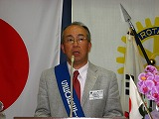
長島 洋一幹事
- ユニフォーム（7100円）を個人負担2000円で作成することになりました。（前回報告）個人負担分は後日社会奉仕部門で集金いたします。個人名は各自記入しておいてください。

お客様挨拶
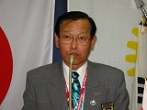
第8グループ
ガバナー補佐 深井 良孝様
皆さんこんにちは。今年度も、あと一ケ月となりました。ガバナー補佐としての任務のひとつに、1年間に4半期事に1回のクラブ訪問が義務づけられています。しかし残念ですが、延べにして4回の訪問となってしまいました。越谷北クラブでは、公開例会を開催しました。その例会に私も出席させて頂きました。この例会は地域に根ざしたロータリーとしての素晴らしい例会企画と受け取れました。ロータリーの活動を理解していただく良い機会となります。是非今後とも続けて頂きたいと思います。
グループの事業ではIM記念ゴルフ大会のホストクラブを引き受けて頂き，立派に開催できた事に心から感謝申し上げます。なお、越谷北クラブは吉田PG年度でも地区大会記念ゴルフ大会のホストクラブを引き受けて頂き盛大に大会を開催できました事に、当時地区幹事の任を受けていた私からも、重ね重ね厚く御礼を申し上げます。
私の役務は後僅かと成りましたが、はたして役目として、クラブに対し、どれだけの情報の伝達が出来たか、どれだけクラブにお手伝いが出来たか疑問であり、不安が残り後悔しているところであります。今日の例会訪問が最後となりました。今まで太田会長・長島幹事さんにはいろいろとご指導ご鞭撻を頂きまして有難う御座いました。クラブの皆さんには大変御支援を頂きまして有難う御座いました。

会員卓話
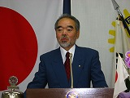
岡崎 勲会員
20周年記念事業
20周年記念事業の当時の話でした。

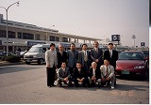
20週年キャラバン隊（安養訪問）

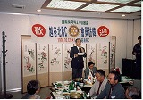
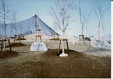
キャンベルタウン野鳥の森公園に
花水木61本を植樹
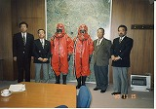
越谷市役所にてサリン防護服の寄付

深井ガバナー補佐一年間ご苦労様でした
太田靖彦
深井ガバナー補佐ようこそ
長島洋一
一年間お世話になりました
深井良孝
深井ガバナー補佐いらっしゃい
堀野眞孝
今日は、金子パストガバナーの49日法要と埋葬に参加して来ました
石井知章
6月引継ぎ旅行参加お願いします。
宮崎敏博
ゴミゼロ運動お願いします。
西島孝
世界平和の為に
若海兵馬 松井 昭夫
前回欠席
小林政一 中村義雄

出席報告
会員数 51 名
出席免除者 7 名
出席率算出対象者数 44 名
出席 39 名
欠席 11名
出席率 79.5％

書き損じハガキ回収ボックス
社会奉仕委員会からのお知らせです。
書き損じハガキの回収ポストを、東武鉄道のご協力を得て越谷駅、北越谷駅、せんげん台駅に設置しました。是非PRをお願い致します。
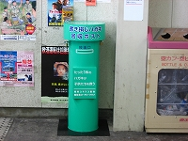
せんげん台駅↑
↓
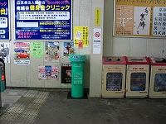

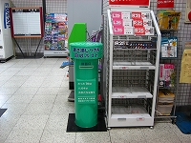
北越谷駅

